第一部分 BOM 相关方法及属性
- BOM（browser object model）浏览器对象模型
BOM 定义了js操作浏览器的一些方法和属性。
- BOM 提供的方法——大都是定义在window对象下的一些方法
- window.open（打开地址的URL，打开方式）方法——打开一个新的方法或者页面
前面的Window可以不写，浏览器也能解析。Open有四个参数，但是第二个参数打开方式由于存在兼容性问题，因此基本都不会使用。
如果URL为空，则默认打开一个空白页面；如果是打开空白页面，那么就会以新窗口的形式打开。
返回值：返回新打开的窗口的window对象。

- window.close（）方法——关闭窗口
不同浏览器对这个方法的响应不同；
火狐：默认无法关闭；
Chrome：默认直接关闭；
IE：询问是否关闭；
可以关闭在本窗口中通过代码方法打开的新窗口。

3、两个属性
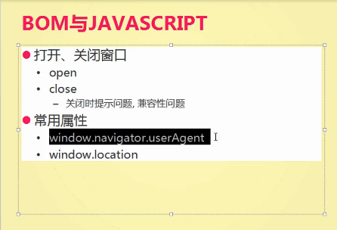

- window.navigator.userAgent——浏览器信息；
- Window.location——浏览器地址信息；
Window.location.href——URL
Window.location.search——URL？后面的内容；
Window.location.hash——URL#后面的内容；

- settimeout（）方法和setinterval（）方法
前者是设置当多久之后开始执行代码，后者是多久之后循环执行一次代码。

（1）、setTimeout()方法
用来实现一个函数在指定的毫秒数之后运行：setTimeout()返回一个值，这个值可以传递给clearTimeout()用于取消这个函数的执行。由于历史原因，setTimeout()的第一个参数可以作为字符串传入（相当于执行eval()）。

- setInterval()方法
会每隔指定的时间重复调用某个函数：setInterval()会返回一个值，这个值可以传递给clearInterval()用于取消后续函数的调用。注意，如果以0毫秒的超时时间来调用setTimeout(),那么指定的函数不会立刻执行。相反，会把它放到队列中，等到前面处于等待状态的事件处理程序全部执行完成后，在立即调用它。由于历史原因，setTimeout()的第一个参数可以作为字符串传入（相当于执行eval()）。

- 文档宽高以及窗口事件
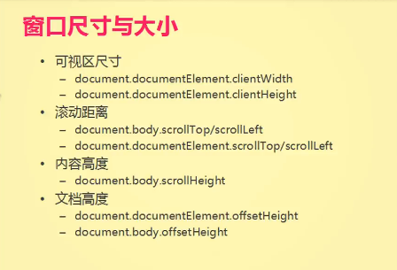
- 可视区的尺寸

顶部距离：document.documentElement.clientWidth
左边距离：document.documentElement.clientHeight
可视区（看得见的区域）宽度，和设置的宽高无关，但是和显示器大小有关。

- 滚动距离

顶部距离：document.documentElement.scrollTop||document.body.scrollTop;
左边距离：document.documentElement.scrollLeft||document.body.scrollLeft;

后面是对chrome做兼容处理，因为其他浏览器认为滚动条是在文档元素上面的，chrome则是认为滚动条是加载body上面的，因此需要做处理。

- 内容高度——元素内部内容的高度
obj.scrollWidth/Height——除去边框之后，元素内部内容的宽高，其中包括padding值，但是下padding和右padding会在内容超出元素之后计算进元素内容本来的宽高中。也可以理解为，除去边框之后元素中能够放下的内容的尺寸。

- 文档高度
获取文档的高度：document.body.offsetHeight
用这种方式获取文档内容的高度不存在兼容性问题，要是使用document。documentElement.offsetHeight来回去的话，在IE中会当做可视区尺寸来获取，因此户需要做兼容性处理，增加了代码量，最好还是用body而不是documentElement来获取。

- onscroll——当滚动条滚动时触发；
- onresize——当成窗口大小发生改变时触发
这也是两种种连续触发，而所有的连续触发都是以时间间隔为变化周期的，并不是时刻变化的，是每隔多少时间才发生一次。

第二部分 事件

- 焦点事件
获取焦点事件（onfocus：当元素获取到焦点时触发）\失去焦点事件（onblur：当元素失去焦点的时候触发）；

1、焦点：使浏览器接受或者区分用户输入的对象，使元素有焦点之后就可以接受用户对的输入。
2、给元素设置焦点的方式：
（1）点击
（2）tab
（3）js
注意：不是所有元素都能接受焦点，只有响应用户操作的元素才能获得焦点。

- 给元素设置或者取消焦点的方法：
设置焦点： obj.focus（） 直接指明了想要给那个obj获取焦点；
取消焦点： obj.blur（） 直接给obj社会取消焦点；
选择选中内容： obj.select（） 选择指定元素中的文本内容；（在非IE中不支持自动复制，但是可以手动复制，同时它只能复制用户能够输入的那些元素，像div就不能复制）；

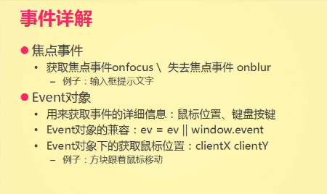
- event对象
- event就是事件对象，指的是当一个事件发生的时候，和当前这个对象相关的一些详细信息都会被临时保存到一个指定的地方（event）中供我们在需要的时候调用。
- 关于event对象的兼容性

IE/chrome：event是一个内置的全局对象，但是没有进行初始化赋值；
标准下：事件对象是通过事件函数的第一个参数传进来的。因此，如果一个函数是事件调用的，那么这个函数的第一个参数就是事件对象。

事件对象：事件对象必须在事件调用的函数里使用才会有和时间有关的内容。
事件函数：一个函数是否是事件函数不是在定义的时候决定的，而是在调用的时候决定的。事件调用的函数就是事件函数，否则就不是。

为了解决兼容行问题，那么就在调用函数的时候传入一个ev参数，然后机上IE和chrome内置了事件对象，那么就完美滴解决了兼容性问题。
Var oEvent=ev||event；这种写法，在调用事件对象的时候就不会有兼容性问题。
- clientX/Y——事件发生时，鼠标相对于页面可视区的左边/顶部的距离。
一个事件的触发时间不是以像素为依据，而是时间间隔。

- 事件流
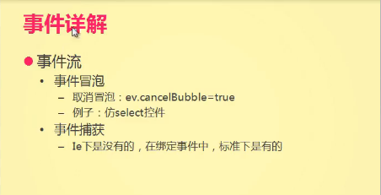
- 事件冒泡——当一个元素接收到事件的时候，会把它接收到的事件传递给父级，层层传播，一直到顶层window；
- 阻止冒泡：
在当前想要阻止冒泡的事件函数中调用event.cancelBubble=true；就能阻止事件冒泡。这个取消冒泡在event对象的属性中，默认的是false也就是不取消冒泡。阻止的是当前事件的当前事件的冒泡（也就是冒泡只能够单独去阻止，不能批量处理）。

- 事件绑定
- 第一种形式：对象.事件处理函数；这是一种赋值形式，后面的绑定会覆盖前面的绑定。（就是当前最常使用的这种形式）
- 第二种形式：给一个对象的同一个事件绑定多个不同的函数；

IE：obj.attachEvent（事件名称，事件函数）；
- 没有捕获这个功能；
- 事件名称有on
- 事件函数执行顺序：标准IE——正序； 非标准IE——倒序；
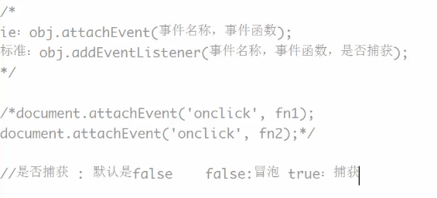
标准：obj.addEventListener(事件名称，事件函数，是否捕获)
- 有捕获；
- 事件名称没有on；
- 事件执行顺序是正序的；
- this触发该事件的对象；

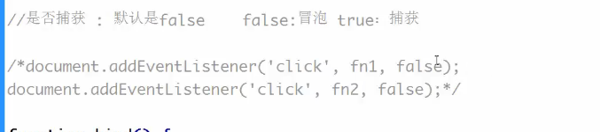

定义一个函数，随时都可以调用：
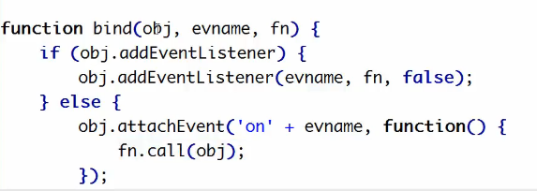
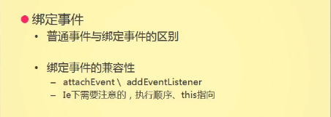
- call方法
Call方法是函数下的一个方法，call方法第一个参数可以改变函数执行过程中的内部this的指向。Call中的第二个参数开始就是原来函数的参数列表。如果传入的第一个参数是null，那么他将不会改变this的指向，而是指向它本来应该指向的对象

- 事件捕获——必须在标准浏览器中才有；
原理：
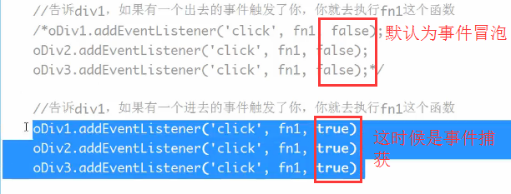
综上所述，true和false的意义实际上就是决定是否实现捕获或者冒泡。当在addEventListener中，最后一个参数是true的时候，那就是要使用事件捕获。
DOM2级事件流规定的事件流包括三个阶段：
当有外来的事件触发时，从document开始，是由“辈分老”的元素上的事件开始触发的，要是该元素没有添加事件，那就跳过该元素，进入下一个元素事件，一直到body为止，事件捕获结束；事件捕获结束之后进入“处于目标阶段”。
处于目标阶段的时候触发目标元素身上的事件，在事件触发之后会被看作事件冒泡的一部分，执行完处于目标阶段的事件之后进入冒泡阶段，事件又传播回文档。

- 事件的取消——取消普通事件和绑定事件
- 第一种绑定形式的事件取消
方法：
直接给事件函数赋值为空；
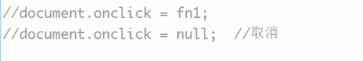
- 第二种事件绑定的取消
方法：
IE：obj.detachEvent（事件名称，事件函数）；
标准：obj.removeEvent（事件名称，事件函数，是否捕获）；
注意：此处的是否捕获应该和时间汉化书绑定的时候一致。

- 键盘事件
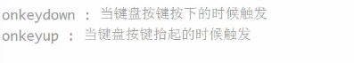
注意，只有能够响应用户输入（能够接受焦点的元素）才能接受键盘事件，但是document是可以接收键盘事件的。

如果键盘事件按下不抬起，那么onkeydown会连续触发；
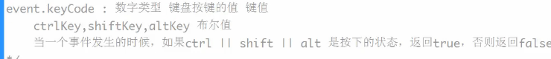
上述三个按键，指的是在事件触发的时候，如果同时按住了上述的三个键中的任意一个，那么将会返回true，要是没有按住那就返回false。

- 事件默认行为
- 事件默认行为
事件默认行为就是指当一个事件发生时，浏览器自己会默认发生的事情。
- 阻止默认行为
首先需要明确是什么事件触发的默认行为，然后再这个事件处理函数最后添加return false；这样就可以触发阻止默认行为的发生。

- oncontextmenu：右键菜单事件，当右键菜单（环境菜单显示出来的时候触发。

六、函数详解——return
- return返回的内容可以是数字、布尔值、函数、对象、元素、undefined等，后面跟的是什么，那么返回的就就是什么。
- 注意，要是在return后面跟了一个函数的话，不会返回函数执行的结果，只会返回那个函数的代码本身。就连在该函数内部的注释也会一起返回。
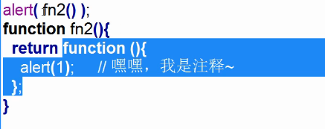
因为函数名+括号即相当于return后面的内容，因此在上面的写法中，fn2（）相当于只是让其弹出函数名，但是并没有调用这个函数。因此，如果需要调用这个函数的话含蓄要在后面再加一个括号，写作fn2（）（）这种形式。
3、给匿名函数传参的情况
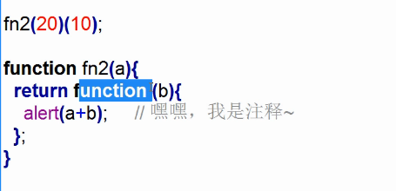
这里的两个括号相当于是在调用不同层级的函数，因此春进去的参数也会在其需要出现的位置被调用。

- 所有的函数中都隐藏了一个return，在没有写明需要return什么内容的时候，所有的return都是undefined。一旦执行到return语句之后代码执行就会停止执行。

- return：返回值
- 函数名+括号=return后面的内容；
- 所有函数默认返回值都是未定义；
- Return后面的任何代码都不会执行了；

七、函数详解——arguments
- 实参
实参就是实际传递的参数；
- 形参
形式上的参数；
- arguments——是一个类数组，而不是数组，是一个实参的集合。
它是一个类数组，因此是可以通过访问数组的方法去访问其内部的内容（实参）。

- 使用情况：在函数的参数个数无法确定的时候，那么使用arguments就会很方便，使用方括号语法来获得相应位置的参数。同时需要注意的是，arguments中的变量值既可以度，也能够改写；而且它和变量的值是保持同步的，比如在arguments中更改了某个位置的值，那么与该位置相对用的变量值也会被改变。注意，这里的两个值并不是在泳衣个内存中，只是时刻保持同步而已。

八、getcurrentStyle和getComputedStyle获取样式

1、在js中，直接使用style来获取元素的时候是不能获取到的，它只能获取到行间样式。因此要是需要获取非行间样式的话，必须要使用另外的方法。
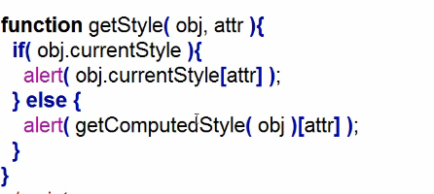
这里需要注意的是需要使用方括号语法来访问属性，只有这样才能更attr的值。并且获取到的是计算机计算之后的值。
还有，不要用上面的函数来获取复合样式，否则会出现兼容性问题，每个浏览器中这个函数的解析方法是有些不同的，因此需要注意。
不要获取没有设置的样式，这个也会存在不兼容的问题，因此需要避免这些问题。

九、定时器
- 辨析
在循环和定时器的使用是由一些相似之处的，但是却有着就绝对的区别。循环时根据硬件性能的好坏，在一瞬间就完成，没有时间概念；但是定时器会有一个事件概念在其中，在一定的事件循环做什么事，是根据事件来执行代码的。
2、函数需要调用的方法有直接调用、事件调用以及定时器调用。

- setInterval（函数名（没括号），毫秒）；
注意后面的时间间隔（刷新频率）不要太小，最小的时间间隔不要小于14，这是jQuery写出的最小时间。
- 清除定时器
clearInterval（定时器名称）；
在开一个定时器的时候最好将定时器付给一个变量，这样在关掉定时器的时候更加方便。

- setTimeOut（函数，毫秒）——这种定时器只执行一次
- 清除方法：clearTimeOut（timer）；

- 碰撞检测
- 碰撞检测检测的是距离（边与边），而不是物理上的碰撞。

- 鼠标滚轮
- 鼠标滚轮事件
IE/chrome——onmousewheel;
火狐——DOMMouseScroll;必须使用addEvnetListenner（）来绑定。

- cookie
- 关于cookie
Cookie就是用来存贮数据的东西，类似于一个变量。但是又不同于变量，可以长时间地储存内容，不会像变量一样在关掉浏览器之后就会被清除，他可以在特定的设置之下保持一定时间。当用户访问某个网页之后就可以通过cookie向访问者电脑存储数据。

- 不同浏览器之间存储方式（位置）不同，因此不同浏览器之间的cookie并不能通用；
- 在同一个浏览器中cookie的存储是以域名形式来进行区分的，不同网站存放在不同的文件夹中。
- 每一个cookie的数据可以设置名称。
- cookie 是一个可读可写的属性；
- 一个域名下存放的cookie大小、数量是有限制的，会跟根据浏览器和版本不同有所差别

- cookie的书写形式

document.cookie=”名字=值 ;expires=时间字符串”；

- 通过document.cookie得到的是字符串形式的值，包含了当前网站下所有的cookie，会将所有的cookie通过分号加空格的形式串联起来。
- cookie是默认临时存储的，当关闭整个浏览器的时候就会被清除掉。要是想要长时间存放cookie的值，那么就需要在设置这个cookie的值的时候同时设置一个过期时间。
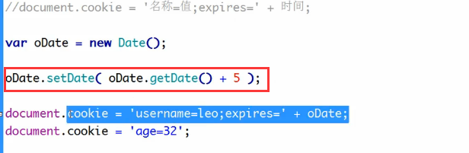
其中的过期时间的设置要求是：必须是字符串格式的时间。这样就会用到转换字符串的方法，其一是tostring（）；另一个是toUTCString（）；
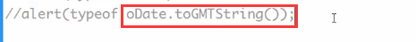

- 在存储某些特殊的字符的时候会出现一些问题，比如在特殊的字符后面的内容会消失等；要解决这个问题最好的办法就是对内容进行编码存放【 encodeURI（） 】；同时也会有解码的方式【 decodeURI 】。
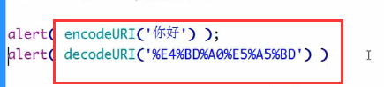

7、单个读取cookie的方法
根据cookie的特点已经知道各个cookie之间是通过分号加空格的方法串联起来的，那么利用数组的操作方法split（），以分号和空格来将这个字符串分开，并且存进数组中。然后在数组中就是key=value的形式了，继续利用上述方法用“=”将每一个键值对分开，返回value即可。

